**几何光学基础实验实验报告**

**实验一：小孔成像实验规律**

1. **实验目的**
2. 观察像与光源之间的关系。、
3. 观察光源和小孔之间的距离对成像的影响。
4. 观察不同形状的小孔成像的不同。
5. 观察不同大小的小孔成像的不同。
6. **实验原理**

利用光在同种均匀介质中，在不受引力作用干扰的情况下沿直线传播，即光的直线传播，如图1所示。

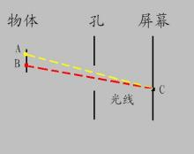

图1 成像原理图

实验假说：物距越近，像越大且亮度越暗；物距越远，像越小且亮度越亮，且小孔形状和成像无关，小孔大小与成像有关，孔径越小,像越清晰,像的亮度越差。

1. **实验装置和器件**

LED光源屏、小孔屏、观察屏、支架、刻度尺，如图2、3所示。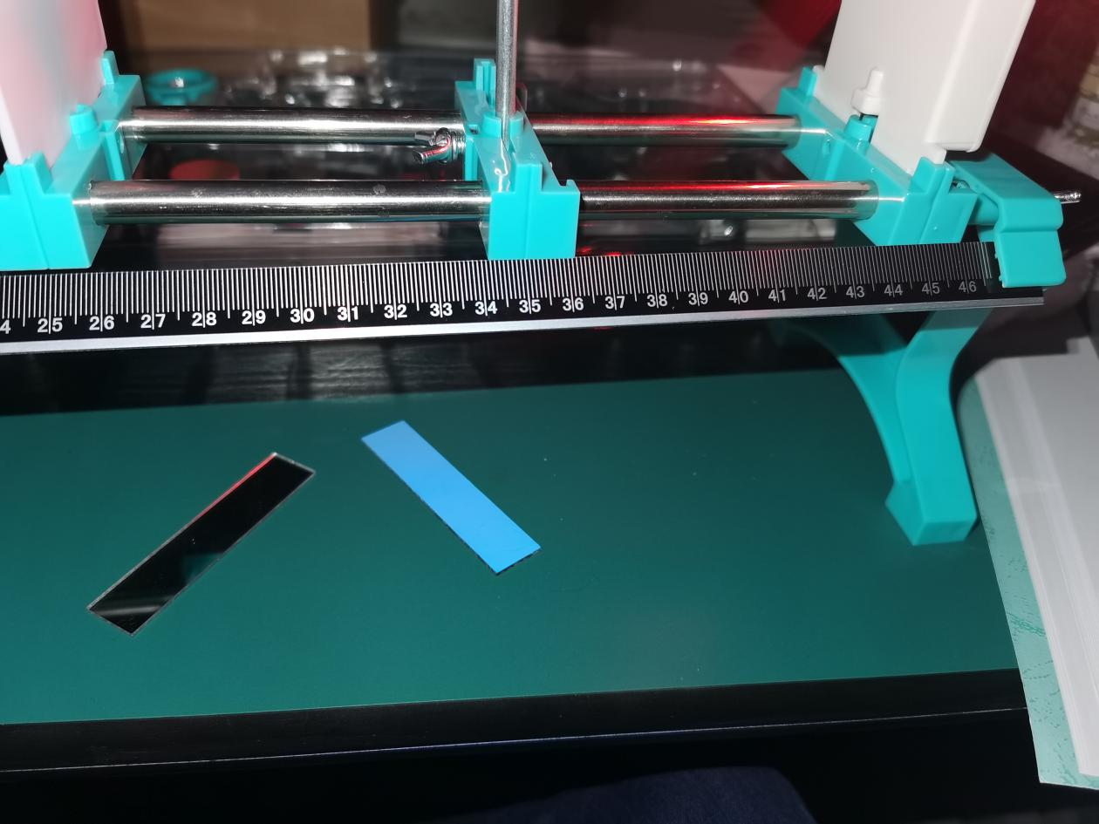

图2 刻度尺和支架

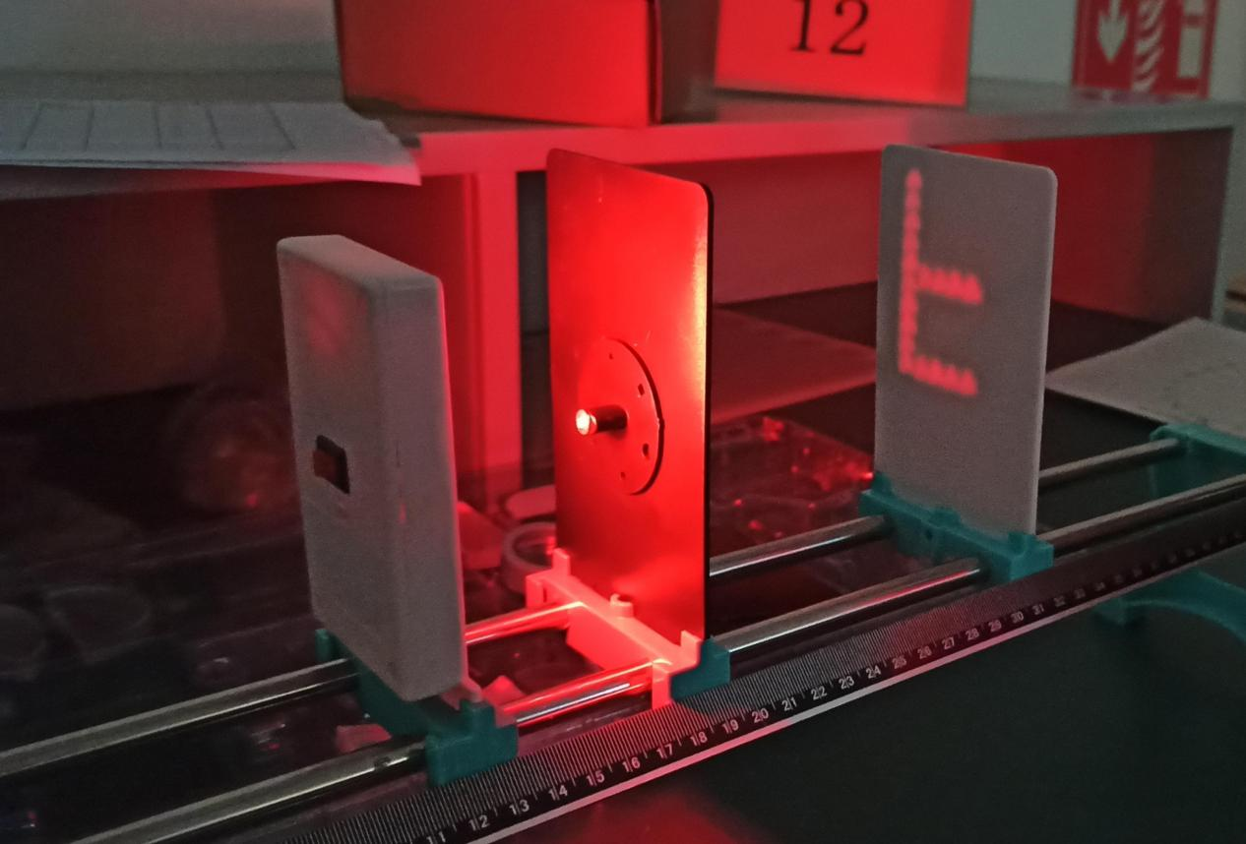

图3 LED光源屏、小孔屏和观察屏

1. **实验步骤**

将LED光源屏、小孔屏、观察屏、刻度尺安装在支架上，调整光源屏、小孔屏和观察屏之间的位置距离。先调整小孔屏为大型的圆形小孔，保持观察屏位置不动，调整光源屏与小孔屏之间的位置关系，如图4，图5所示。

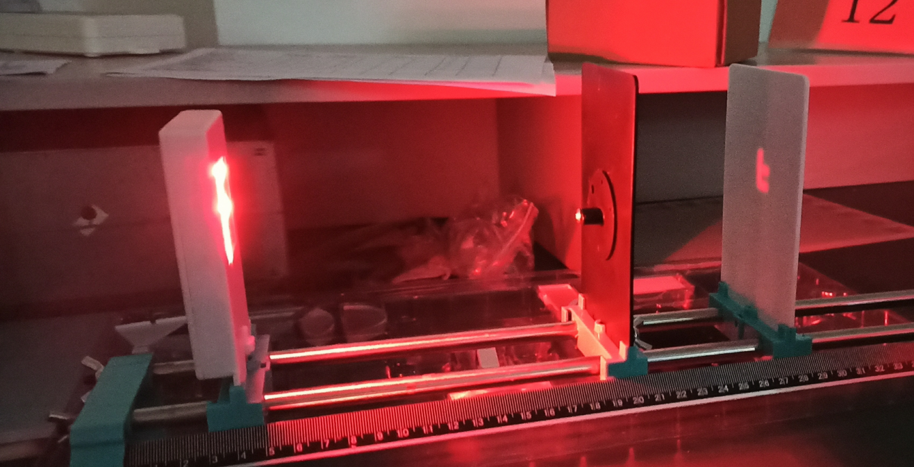图4 光源屏与小孔屏距离远

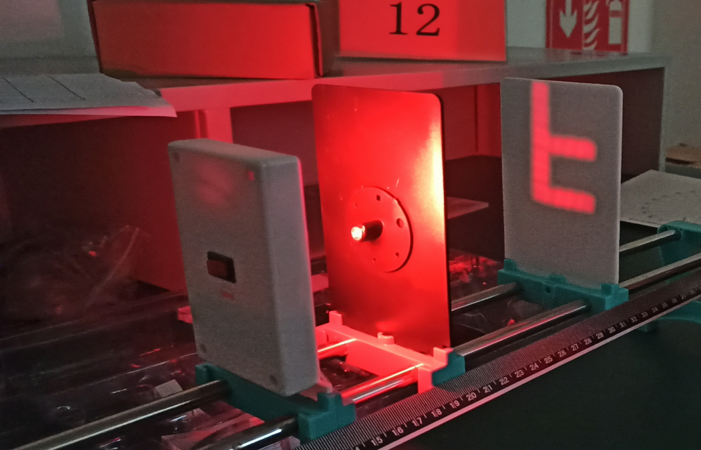

图5 光源屏与小孔屏距离近

将小孔调整为小型圆心小孔重复上述操作，观察成像规律，如图6所示。

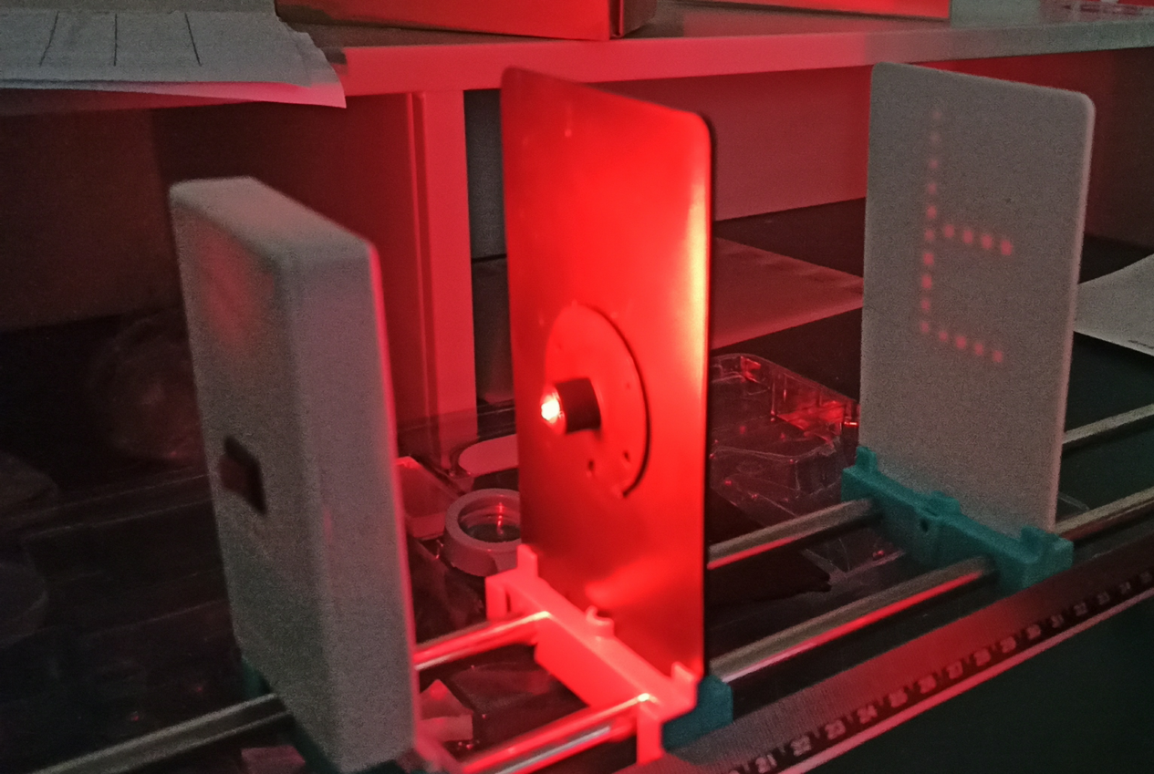

图6 小型圆孔

再次将小孔调整为三角形小孔重复上述操作，观察成像规律，如图7所示。

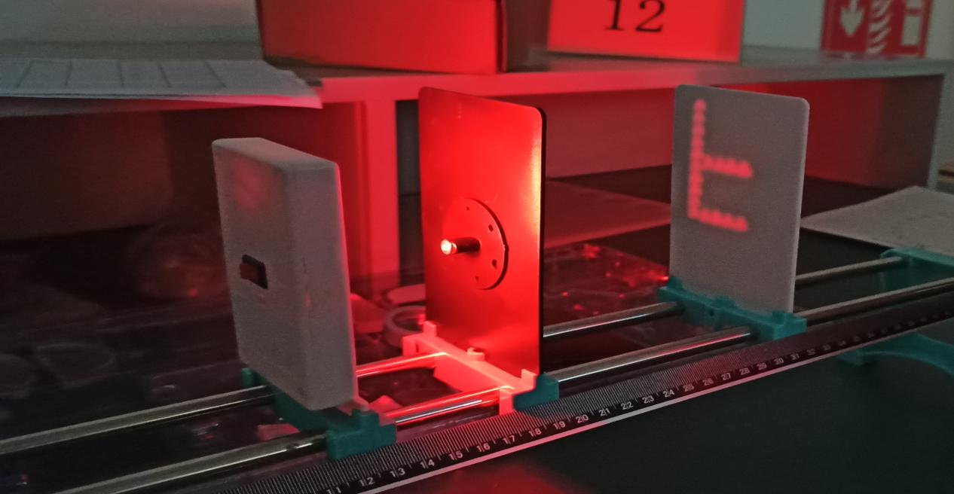

图7 三角形小孔

1. **实验数据处理**

表1

|  |  |  |
| --- | --- | --- |
| 小孔大小 | 成像清晰度 | 亮度 |
| 1mm | 清晰 | 暗 |
| 3mm | 较清晰 | 亮 |

表2

|  |  |
| --- | --- |
| 小孔形状 | 成像 |
| 圆形 | 与三角形成像相同（像由圆形组成） |
| 三角形 | 与圆形成像相同（像由三角形组成） |

**六、实验结论和讨论**

实验目的已达到，证实猜想物距越近，像越大且亮度越暗；物距越远，像越小且亮度越亮，且小孔形状和成像无关，小孔大小与成像有关，孔径越小,像越清晰,像的亮度越差。

**实验二：探究光的反射定律**

1. **实验目的**
2. 观察平面镜成像的物象
3. 观察反射角与入射角的关系
4. 观察镜面反射和漫反射区别
5. 测量凹面镜的焦距
6. 观察不同反射表面对光传播的影响
7. 观察漫反射和镜面反射的区别

**二、实验原理**

1.遵从光的反射定律,如图1所示。

光的反射定律：反射光线与入射光线、法线在同一平面上；反射光线和入射光线分居在法线的两侧；反射角等于入射角 。可归纳为：“三线共面，两线分居，两角相等，光路可逆”(当光线垂直入射时，入射角=反射角=0°)

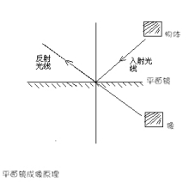

图1 光的反射定律

1. 凹透镜具有发散作用。

**三、实验装置和器件**

小长方形平面镜、塑料滑块、刻度盘纸、三线激光光源、黑茶色镜面板、F支架、凹面镜，如图2 所示。

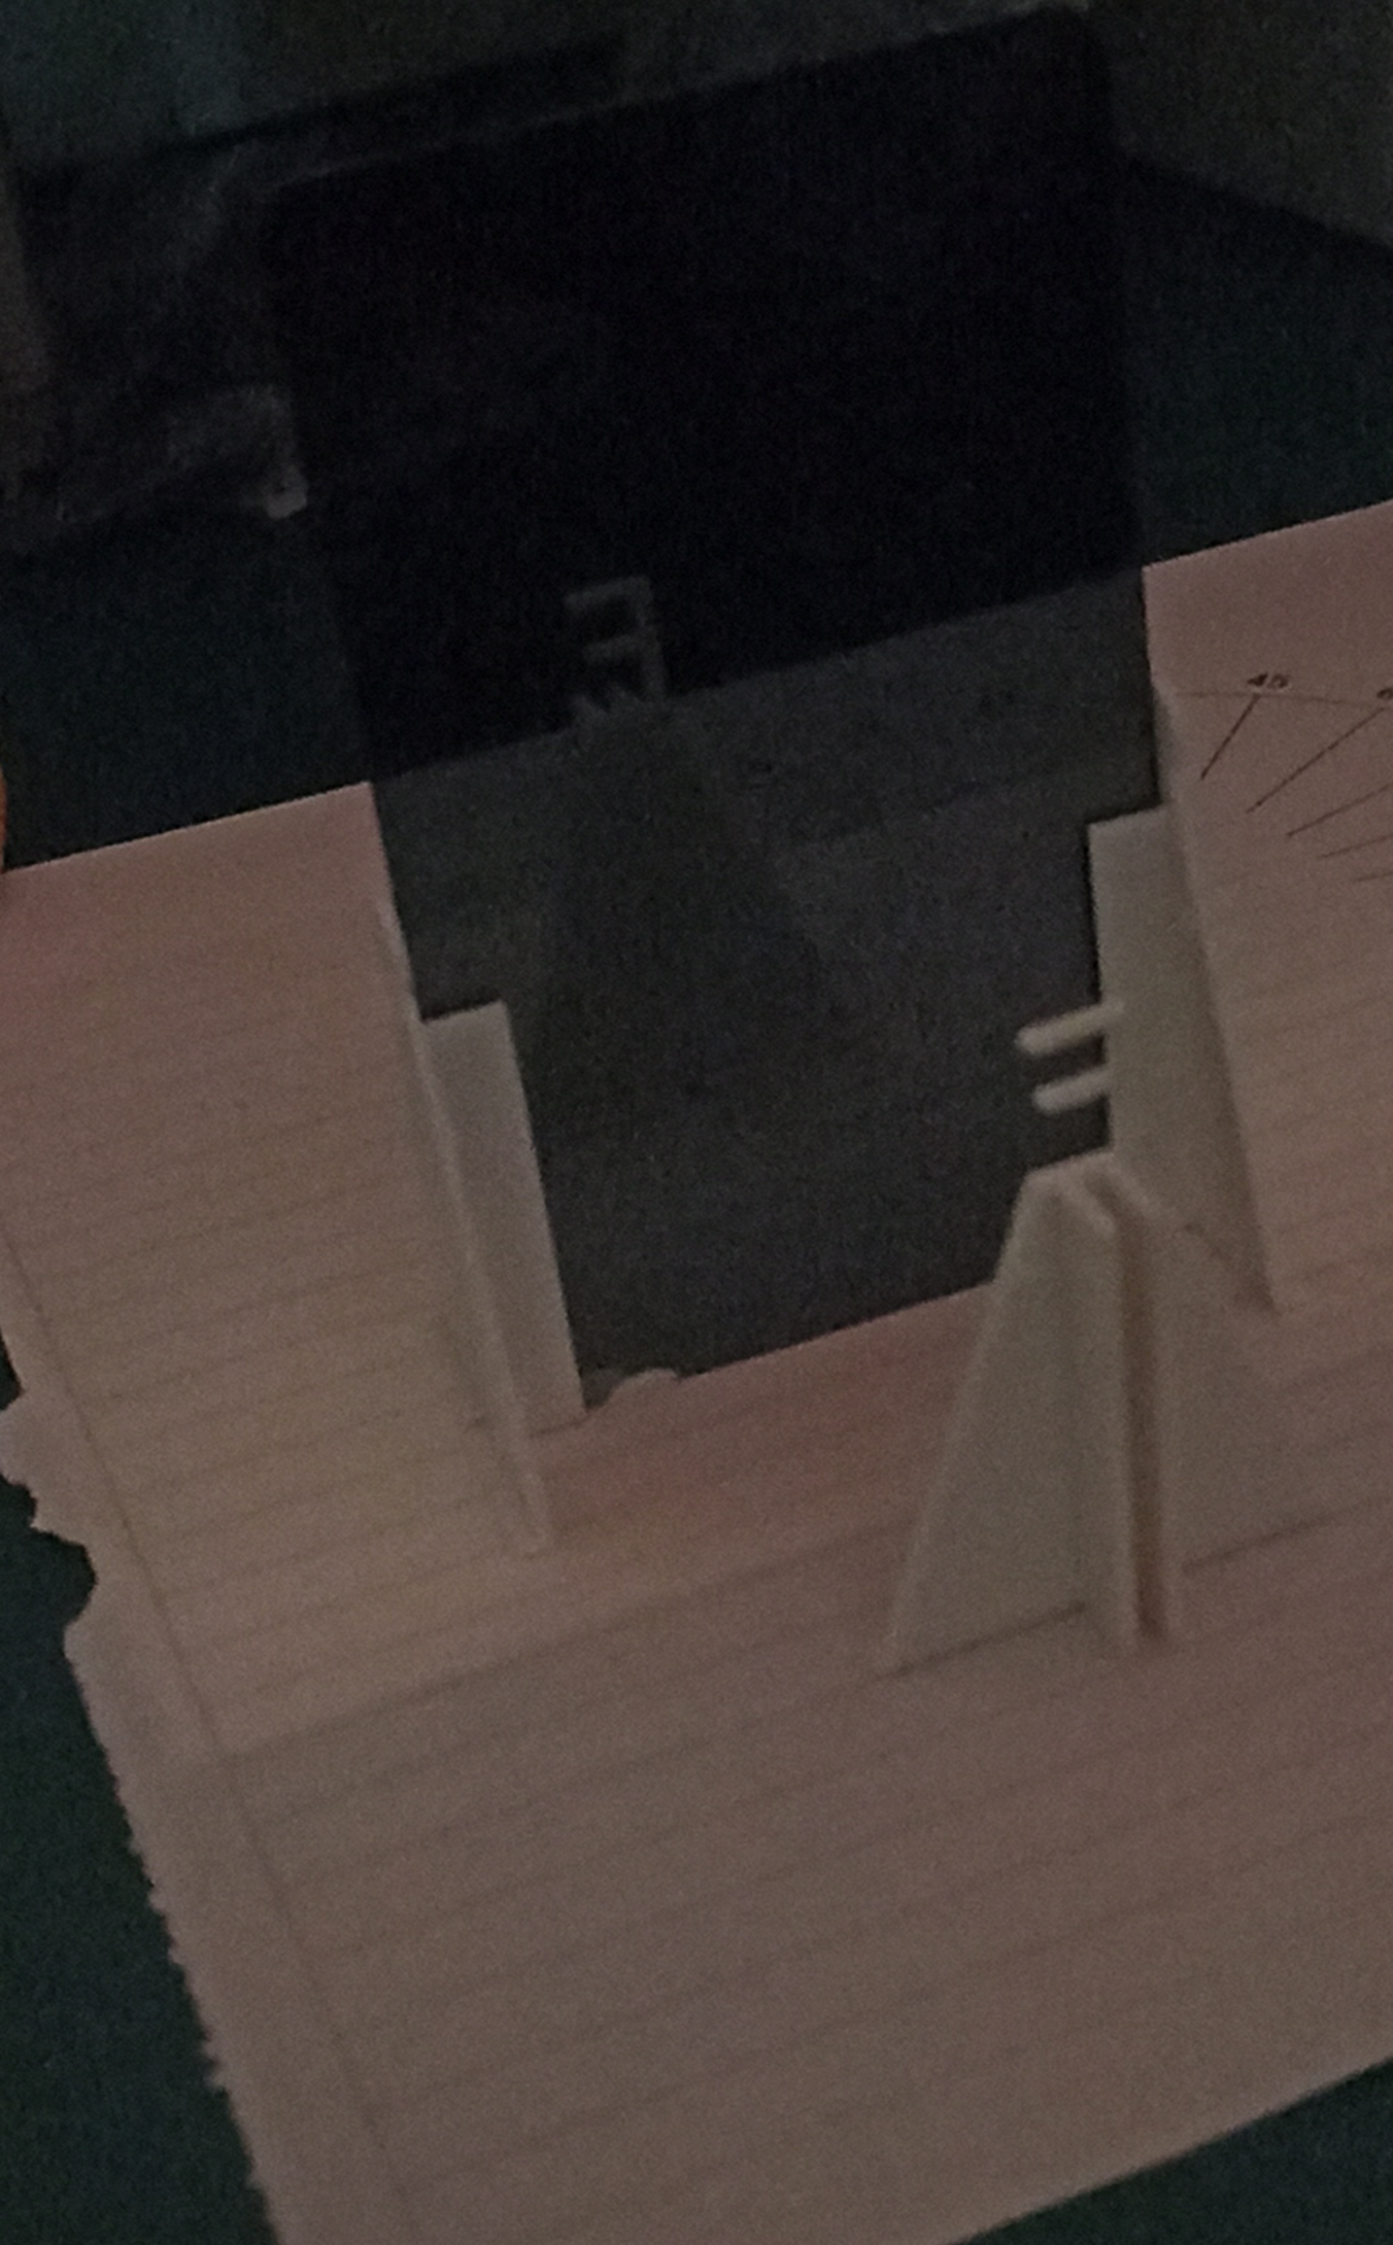

图2 黑茶色镜面板和F支架

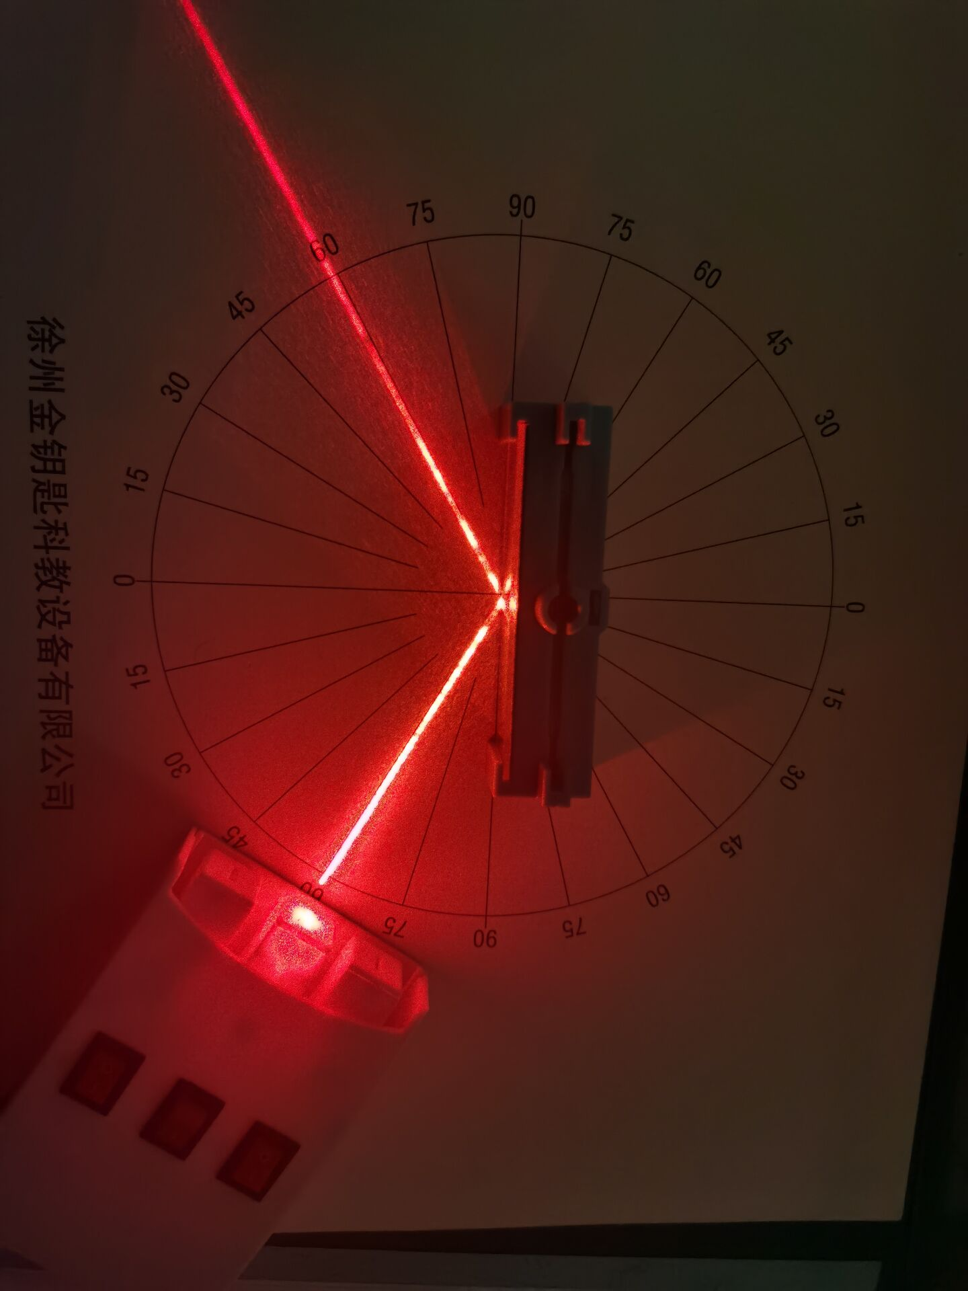

图3小长方形平面镜、塑料滑块、刻度盘纸、三线激光光源

1. **实验步骤**

1.如图4所示，在一张A4白纸上，把茶黑色镜面板（相当于平面镜）放在支架上，然后拿出一个F支架，放在茶黑色的镜面板前。观察茶黑色镜面板里面的像，再用另一个F支架放在茶黑色的面后面，透过镜面板让F和镜中像完全重合，观察两个F的位置点。

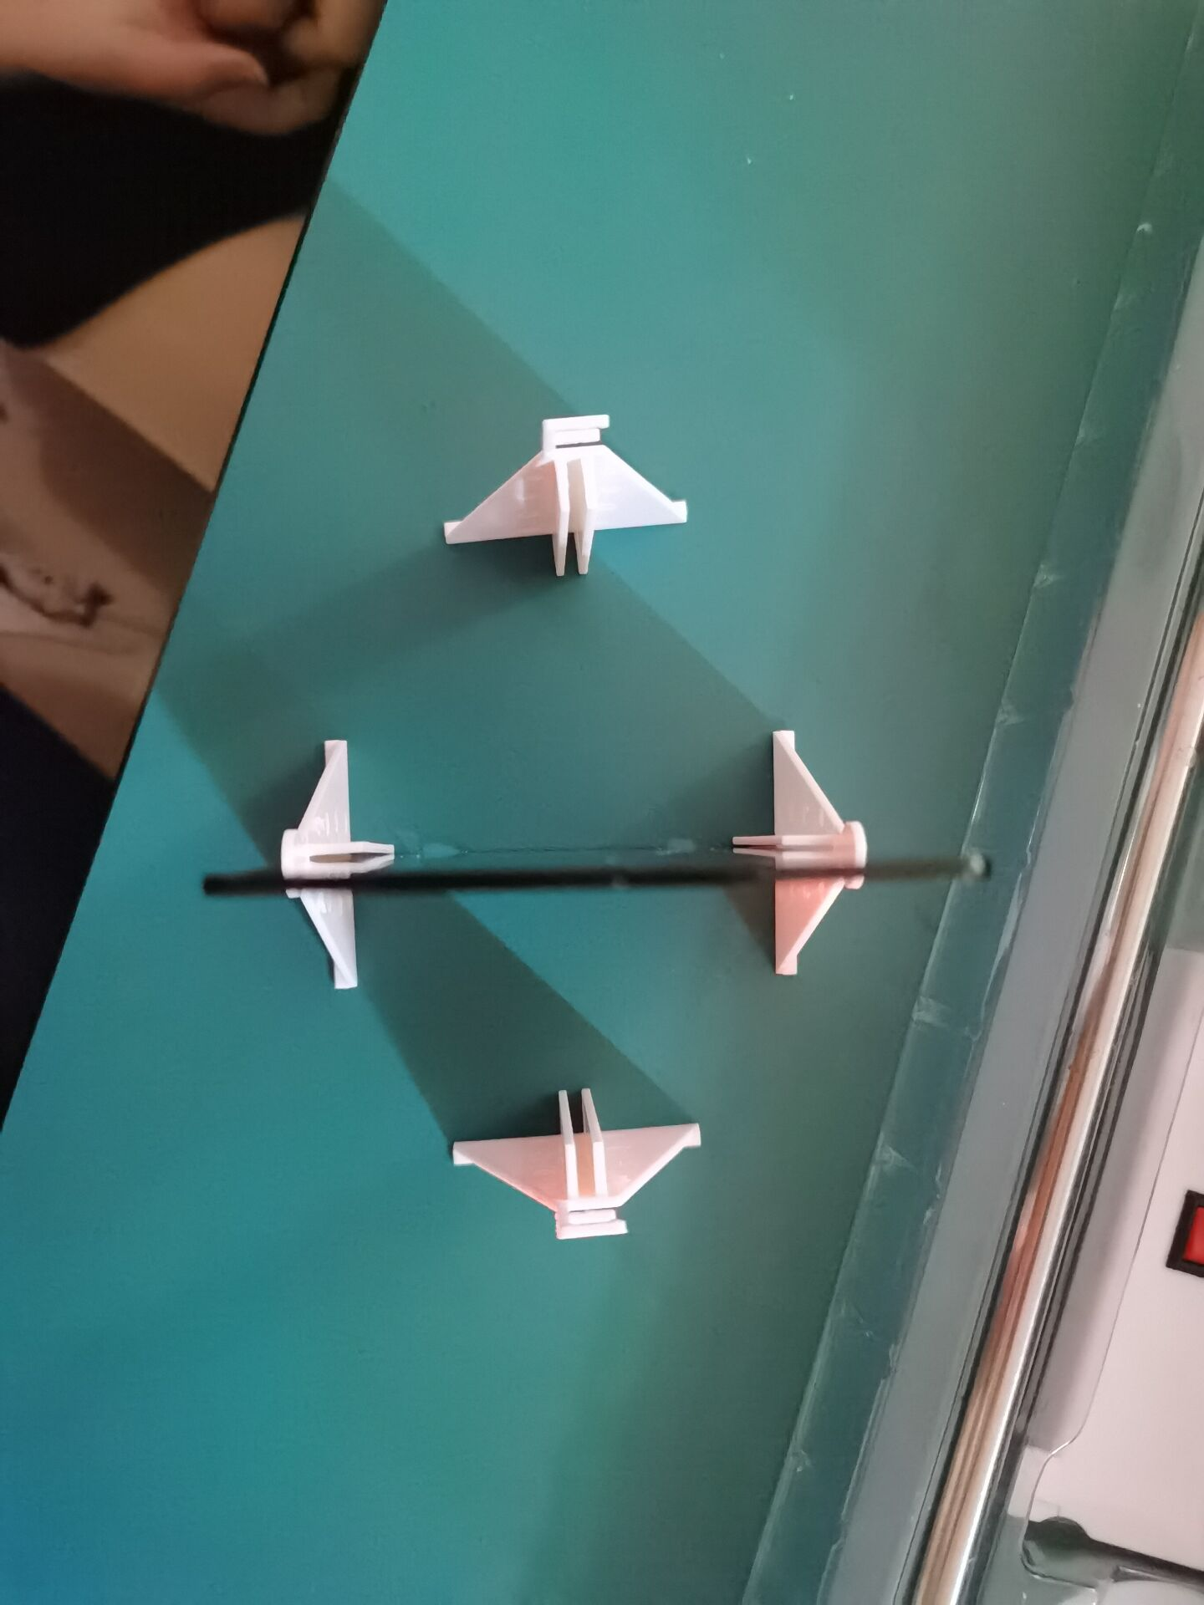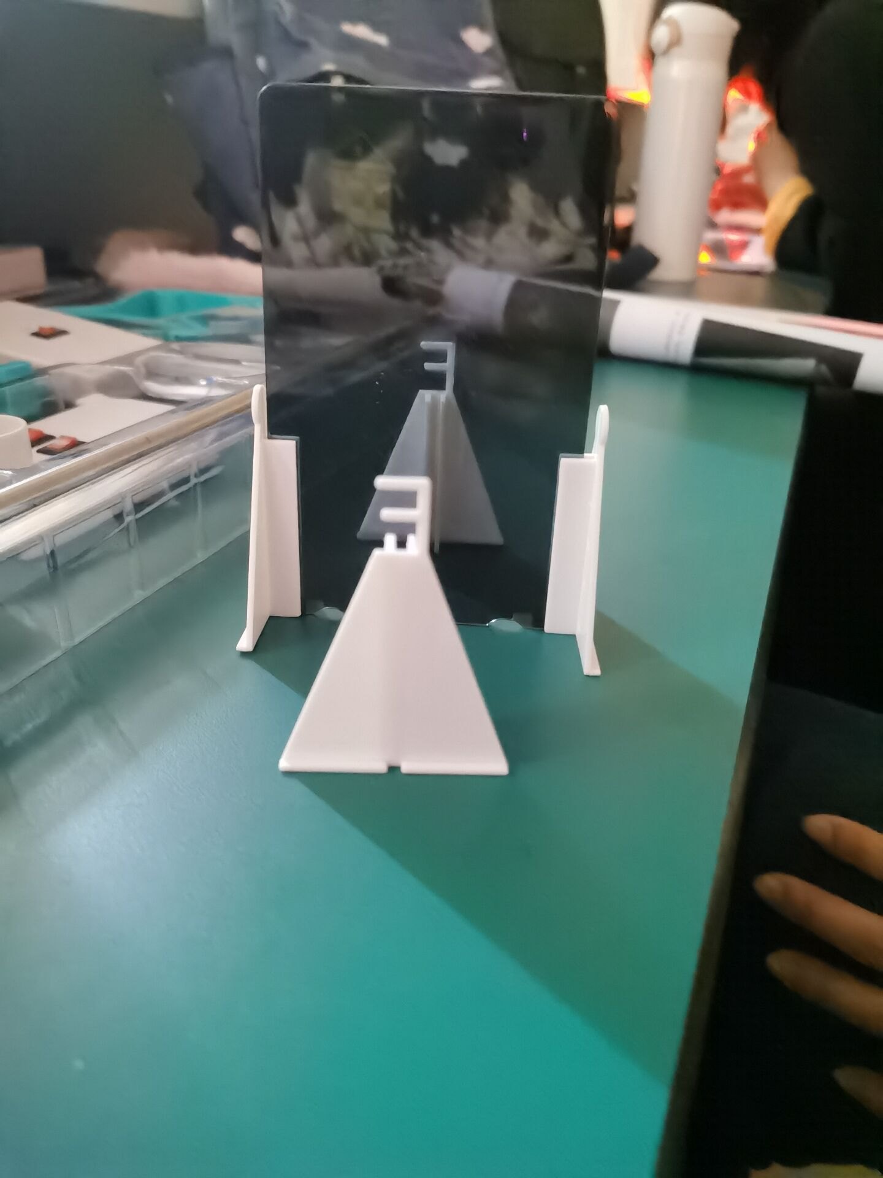

图4 平面镜成像俯视和正视图

2.如图6，图7所示，把小长方形平面镜卡入塑料滑块中，然后放在刻度盘纸上，用三线激光光源打开一条激光束，改变不同的入射角，观察光的反射情况。

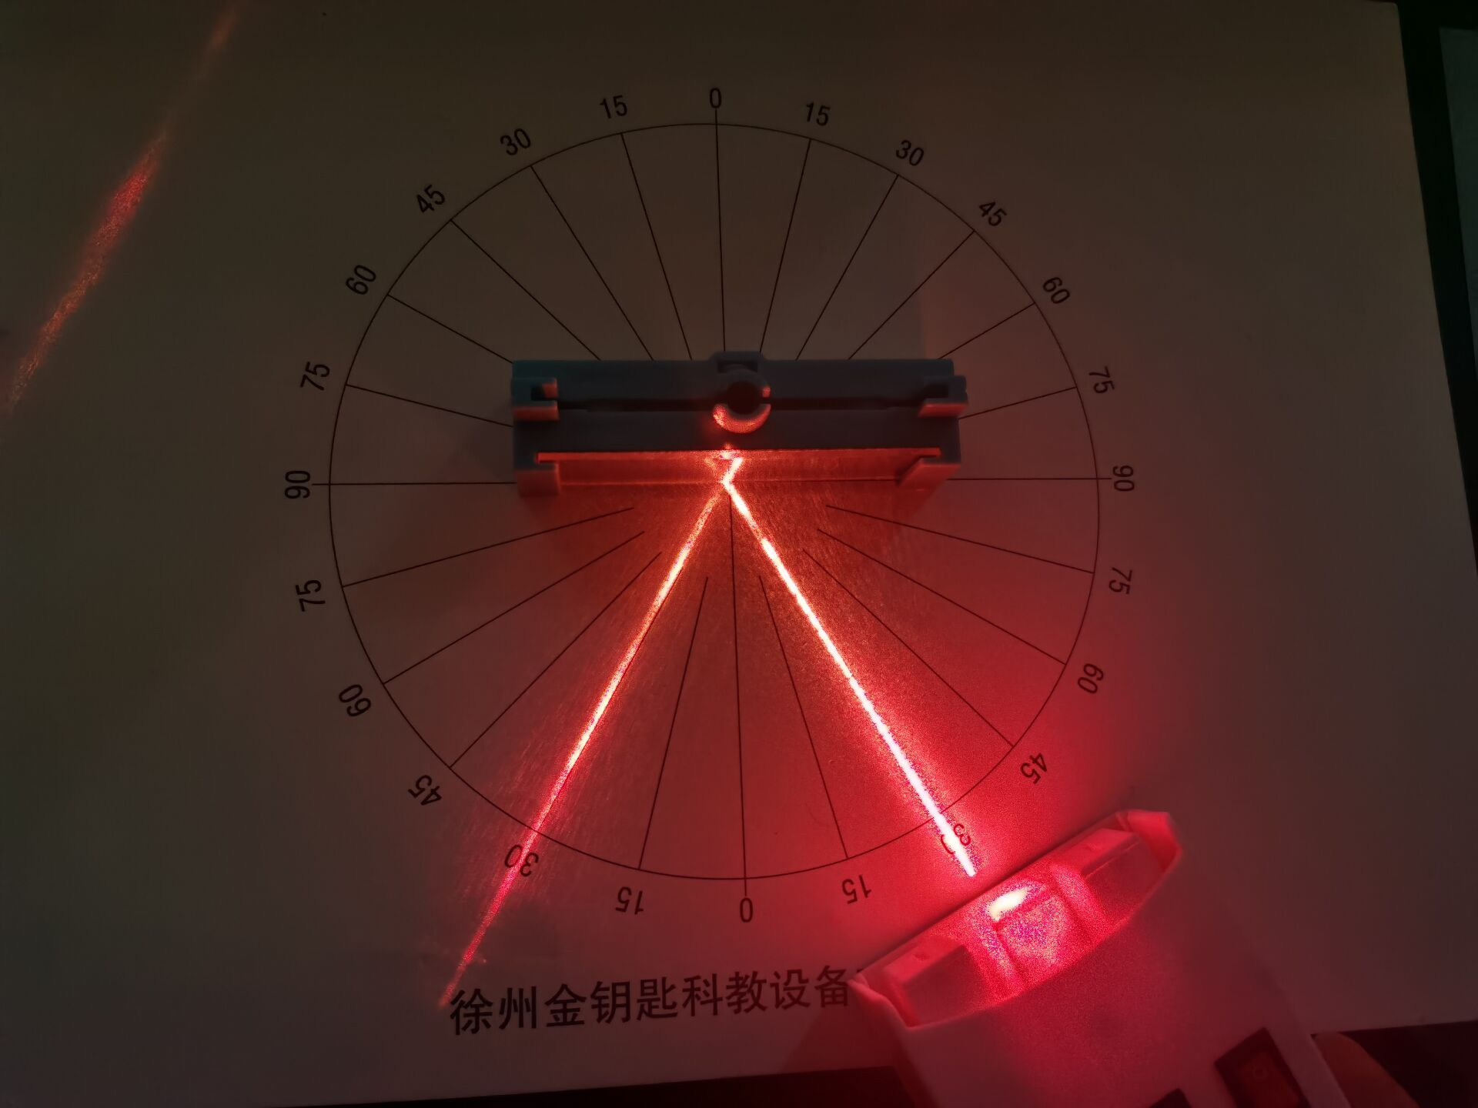

图6 30度的反射光与入射光

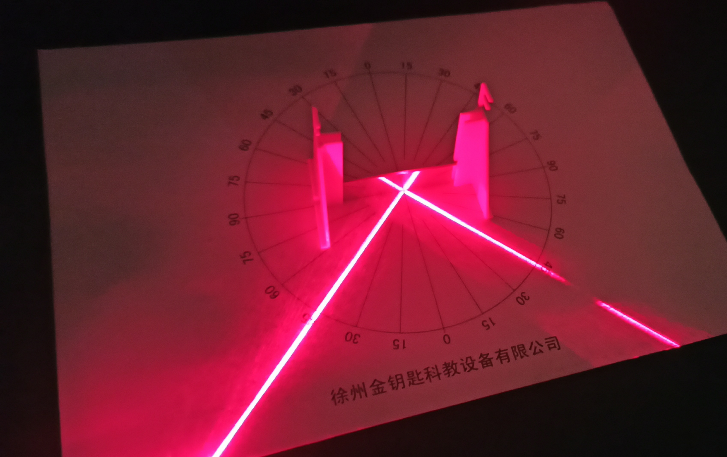

图7 45度的反射光和入射光

1. 把三路激光器都打开，使激光束沿光轴入射，观察光线经透镜后的传播情况。如图8所示。

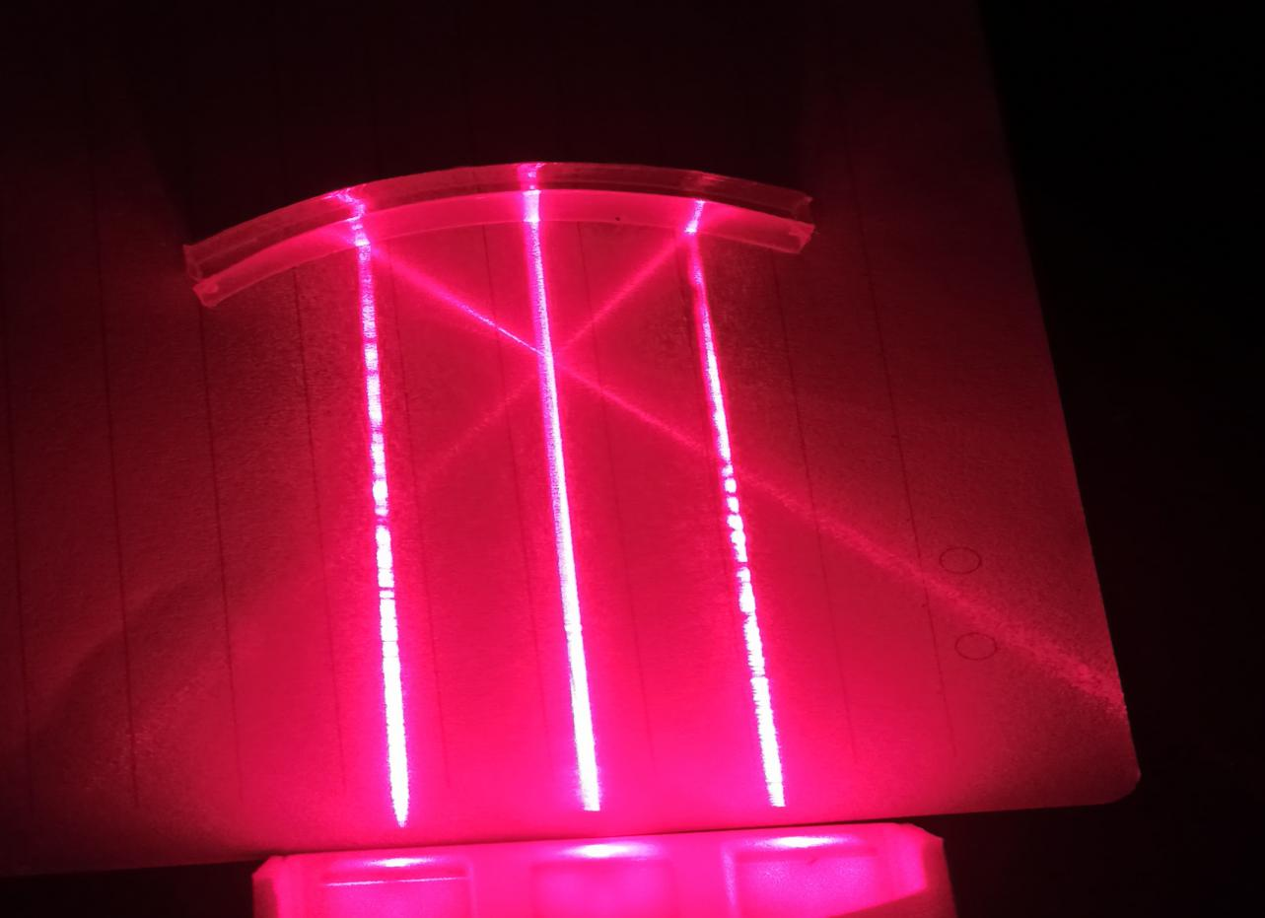

图8 凹面镜对光线的会聚作用

1. 将激光束照在粗糙的界面上，观察漫反射现象，如图9所示。

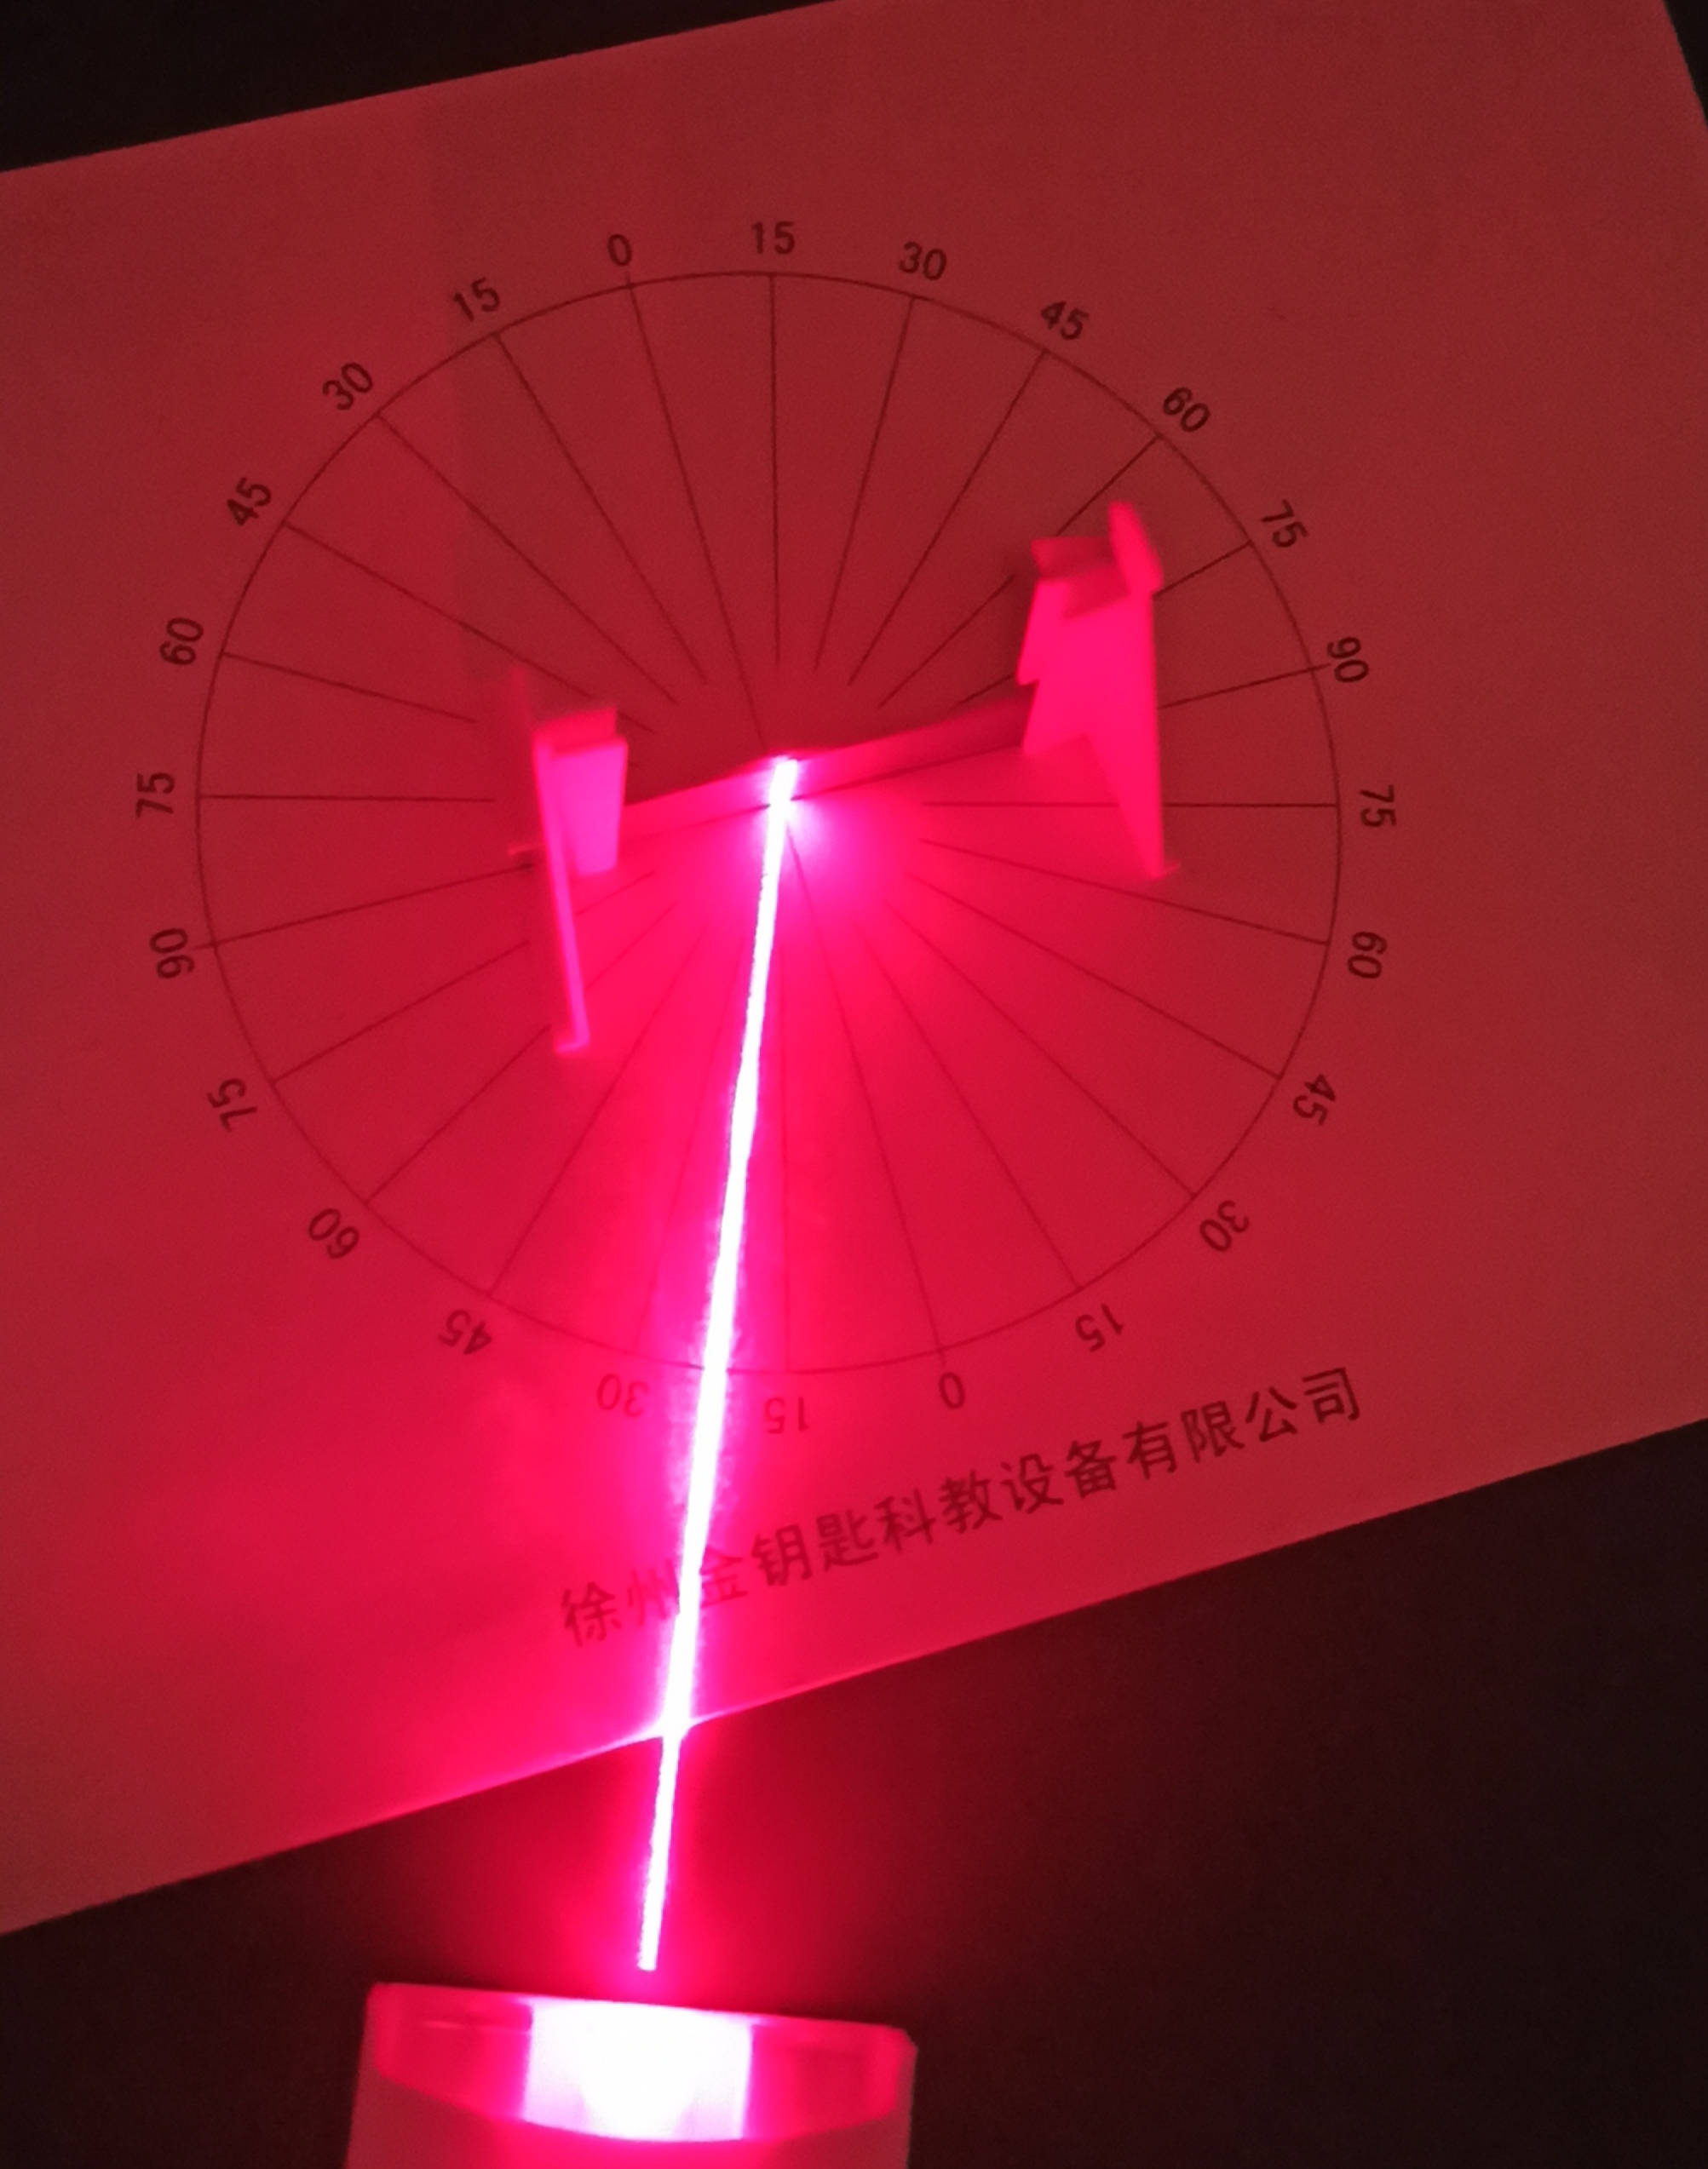

图9 漫反射

将激光束照在平面镜上，观察镜面反射现象，如图10所示。



图10 镜面反射

1. **实验数据处理**

表1

|  |  |  |
| --- | --- | --- |
| 入射角 | 反射角 | 反射角与入射角关系 |
| 30度 | 30度 | 相等 |
| 45度 | 45度 | 相等 |

表2

|  |  |  |
| --- | --- | --- |
|  | 大小 | 与平面镜的距离 |
| 物 | 与像大小相同 | 10cm |
| 像 | 与物大小相同 | 10cm |

表3

|  |  |  |
| --- | --- | --- |
|  | 漫反射 | 镜面反射 |
| 光的现象 | 各个方向都有光 | 只在特点方向有光 |

**六、实验结论和讨论**

1.发生反射现象的时候，反射光线与入射光线、法线在同一平面上；反射光线和入射光线分居在法线的两侧；反射角等于入射角。

2.平面镜成像时物与像距平面镜距离相等，且物与像大小相同。

3.漫反射光线向各个方向发散，镜面反射只在某个方向有光。

4.凹面镜对光线具有会聚的作用。

**实验三：探究光的折射定律**

**一、实验目的**

1.粗略测量折射角和入射角，验证折射定律。

2.测量样品折射率。

1. **实验原理**

折射定律：（如图1所示）

1. 折射光线位于[入射光线](https://baike.baidu.com/item/%E5%85%A5%E5%B0%84%E5%85%89%E7%BA%BF/8122354" \t "https://baike.baidu.com/item/%E6%8A%98%E5%B0%84%E5%AE%9A%E5%BE%8B/_blank)和界面[法线](https://baike.baidu.com/item/%E6%B3%95%E7%BA%BF/6492874" \t "https://baike.baidu.com/item/%E6%8A%98%E5%B0%84%E5%AE%9A%E5%BE%8B/_blank)所决定的平面内；
2. [折射线](https://baike.baidu.com/item/%E6%8A%98%E5%B0%84%E7%BA%BF/5358506" \t "https://baike.baidu.com/item/%E6%8A%98%E5%B0%84%E5%AE%9A%E5%BE%8B/_blank)和入射线分别在法线的两侧；
3. [入射角](https://baike.baidu.com/item/%E5%85%A5%E5%B0%84%E8%A7%92/8661489" \t "https://baike.baidu.com/item/%E6%8A%98%E5%B0%84%E5%AE%9A%E5%BE%8B/_blank)i的[正弦](https://baike.baidu.com/item/%E6%AD%A3%E5%BC%A6/5358007" \t "https://baike.baidu.com/item/%E6%8A%98%E5%B0%84%E5%AE%9A%E5%BE%8B/_blank)和[折射角](https://baike.baidu.com/item/%E6%8A%98%E5%B0%84%E8%A7%92/9403092" \t "https://baike.baidu.com/item/%E6%8A%98%E5%B0%84%E5%AE%9A%E5%BE%8B/_blank)*i*′的正弦的比值，对[折射率](https://baike.baidu.com/item/%E6%8A%98%E5%B0%84%E7%8E%87/788655" \t "https://baike.baidu.com/item/%E6%8A%98%E5%B0%84%E5%AE%9A%E5%BE%8B/_blank)一定的两种媒质来说是一个常数。

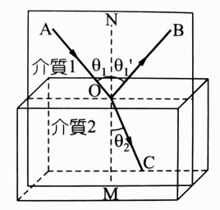

图1 折射定律

**三、实验装置和器件**

半月形透镜，凸透镜，三线激光光源，白纸，如图2所示

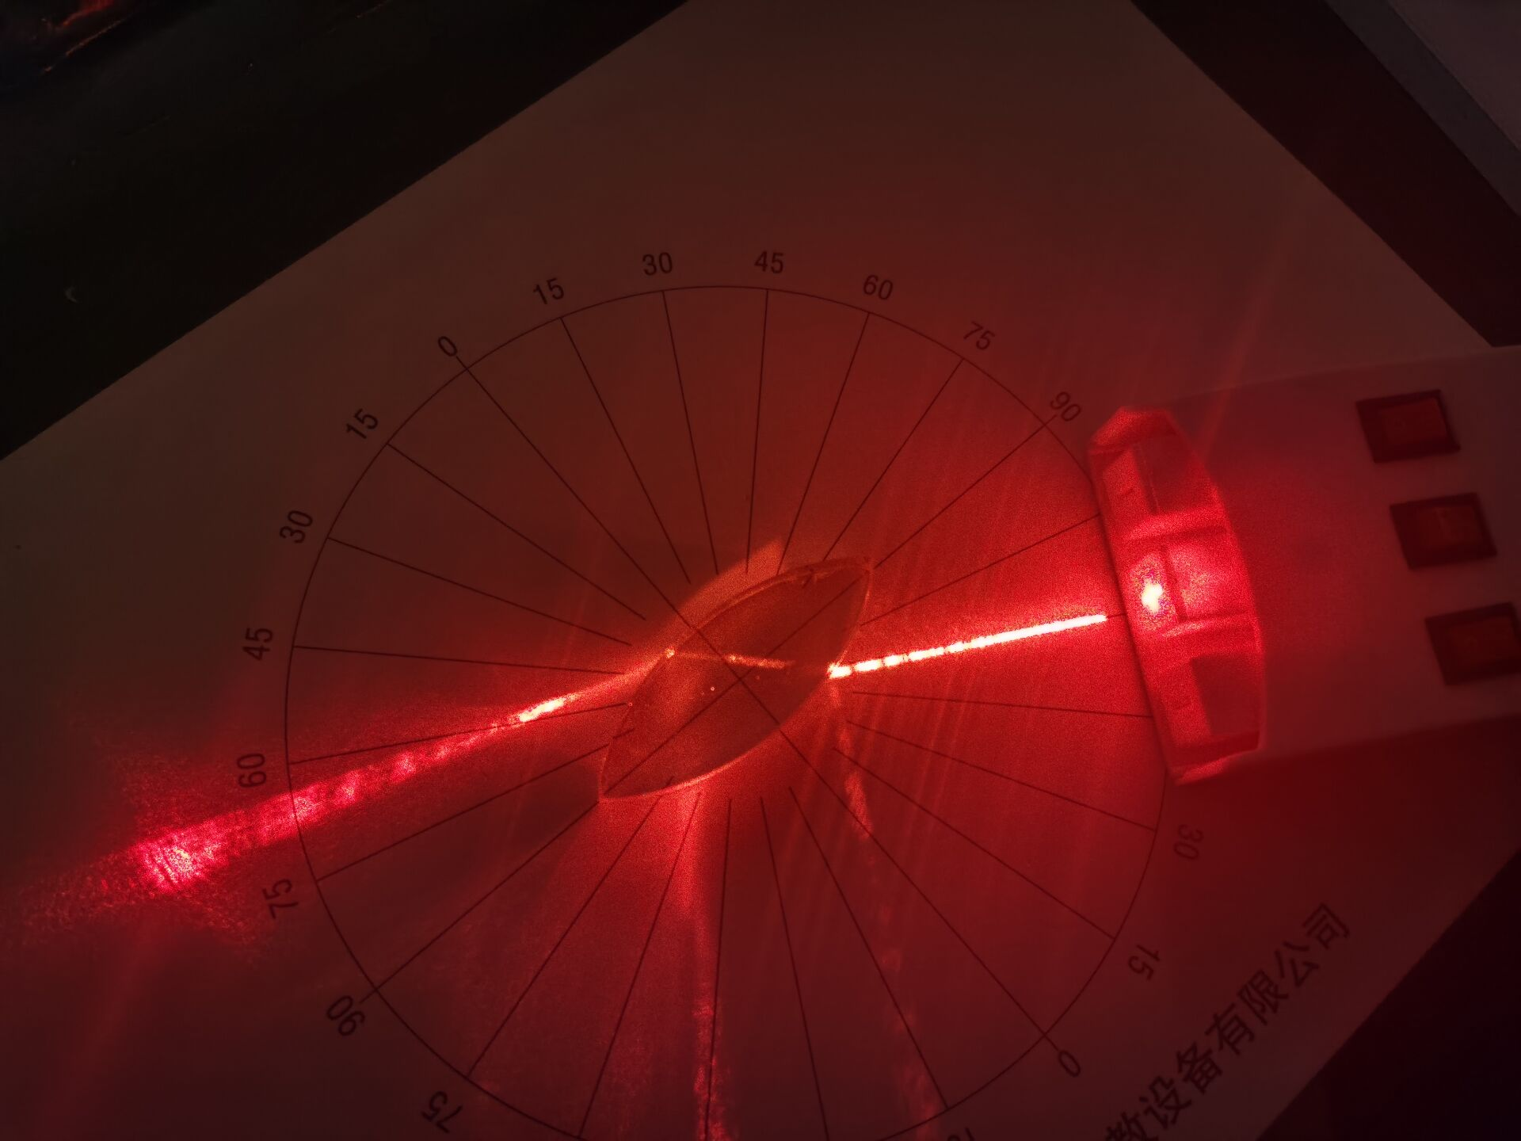

图2 凸透镜和三线激光光源

**四、实验步骤**

将凸透镜或半月形透镜放在白纸上，用三线激光光源照射透镜，观察入射光线和折射光线的关系，如图3，4所示。

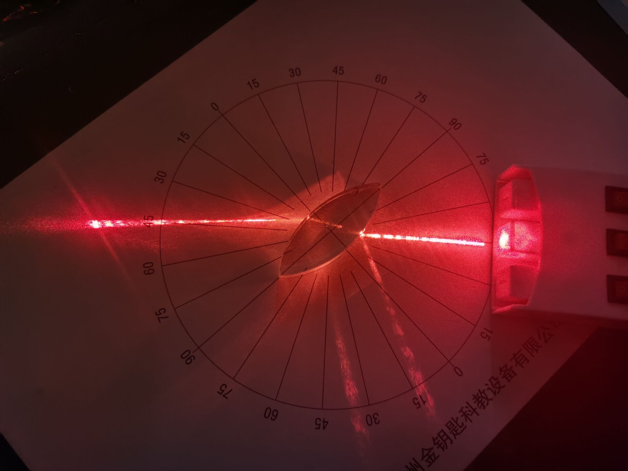

图3 光线在凸透镜下的折射

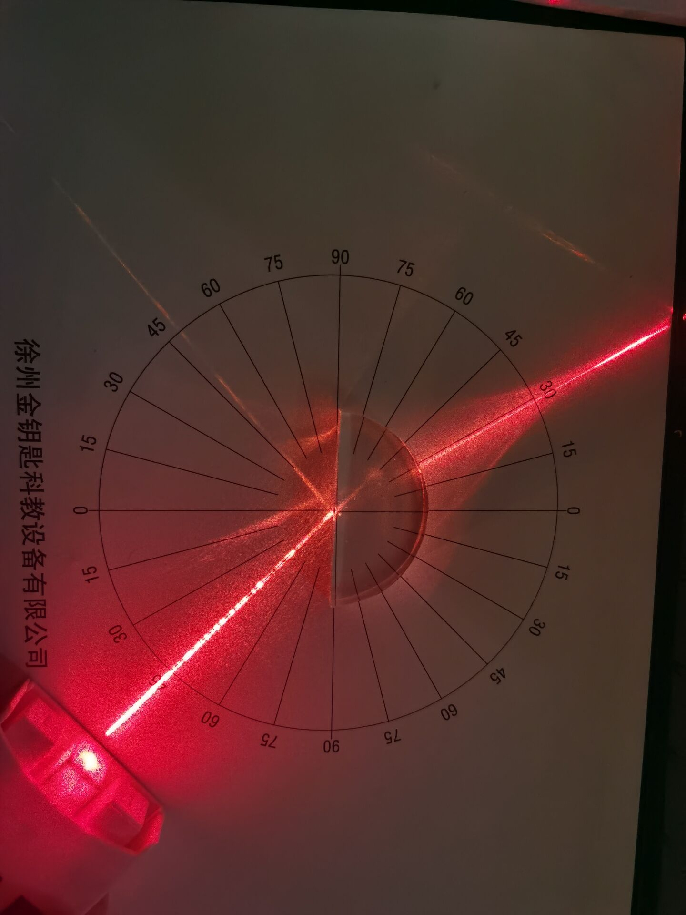

图4 光线在半月形透镜下的折射

**五、实验数据处理**

**表一**

|  |  |  |
| --- | --- | --- |
|  | 折射角 | 入射角 |
| 第一次测定大小 | 15度 | 20度 |
| 第二次测定大小 | 23度 | 30度 |

1. **实验结论和讨论**

从空气射入透镜中，入射角大于折射角，用入射角的正弦值比上折射角的正弦值可以算出样品折射率。

**实验四：探究凸透镜的成像规律**

**一、实验目的**

1.观察凸透镜成像和凹透镜成像的区别

2.观察凸透镜成像时，物距从大到小变化时，像是如何变化的

3.观察凸透镜成像，屏和透镜距离不等于像距距离时像的特点

4.验证凸透镜成清晰像规律

5.利用凸透镜成像规律，测量透镜焦距。

**二、实验原理**

光的折射，凸透镜具有会聚作用

**三、实验装置和器件**

LED组成的F光源、凸透镜、光屏、支架、塑料滑动块，如图1所示。

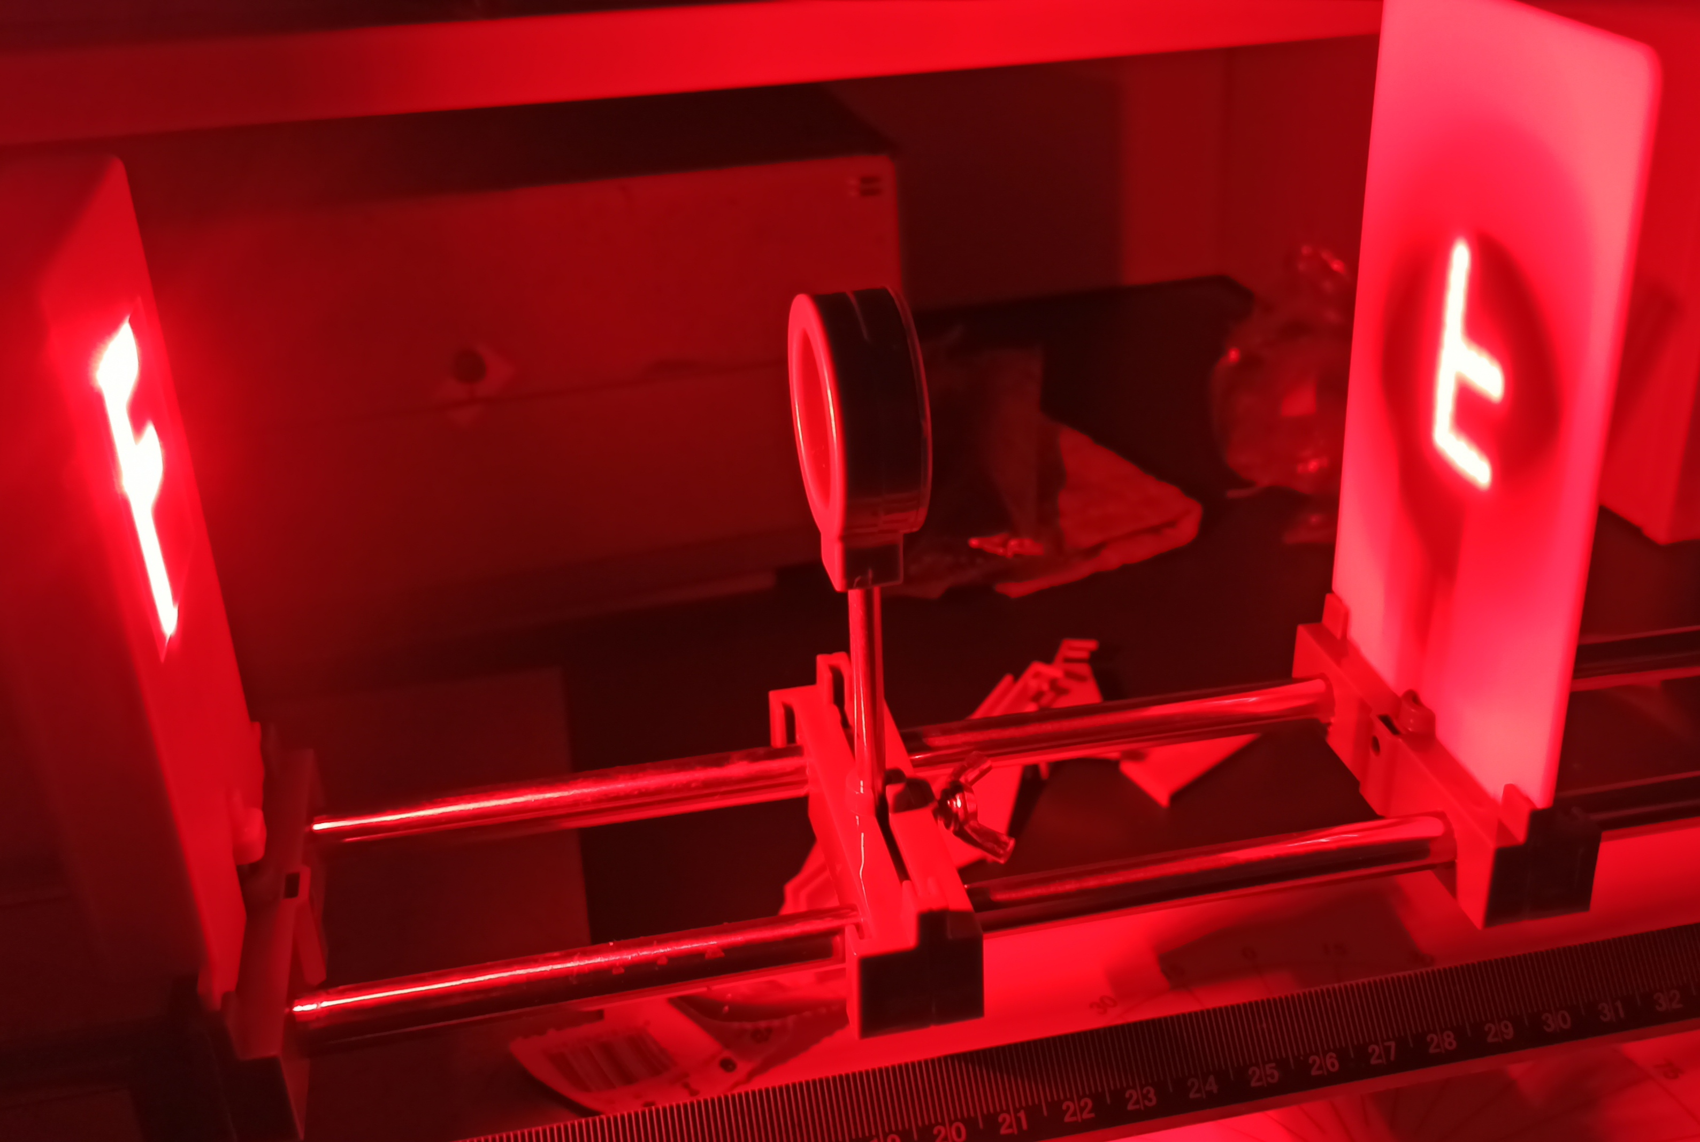

图1 LED组成的F光源、凸透镜、光屏、支架和塑料滑动块

**四、实验步骤**

把由LED组成的F光源到凸透镜之间的距离叫做物距“u”，光屏上清晰的像到凸透镜的距离叫做像距 “v”。

1. 物距大于二倍焦距（u>2f）,观察成像；观察像大小、正倒、像距，及u=2f物距等于二倍焦距时的成像；如图2，3所示。

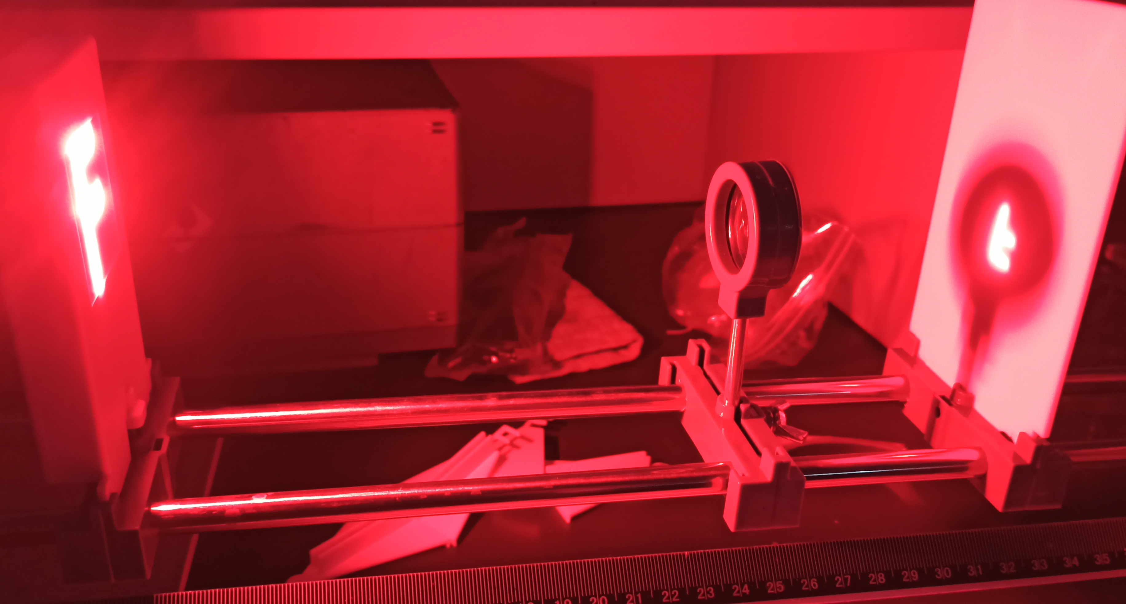

图2 u>2f时成像



图3 u=2f时成像

1. 物距大于一倍焦距、小于二倍焦距（f<u<2f），观察成像；观察像的大小、正倒、像距；如图4所示。

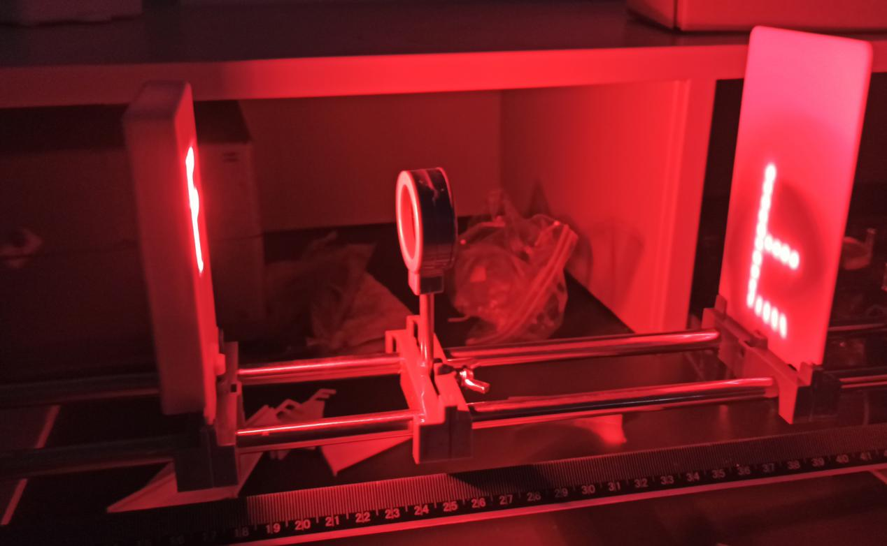

图4 f<u<2f时成像

1. 物距小于焦距成像（u<f），把F光源放入距离凸透镜焦距以内，观察光屏是否由清晰的像，然后移调光屏，透过透镜去看，观察在物体同一侧是否有像。如图5所示。

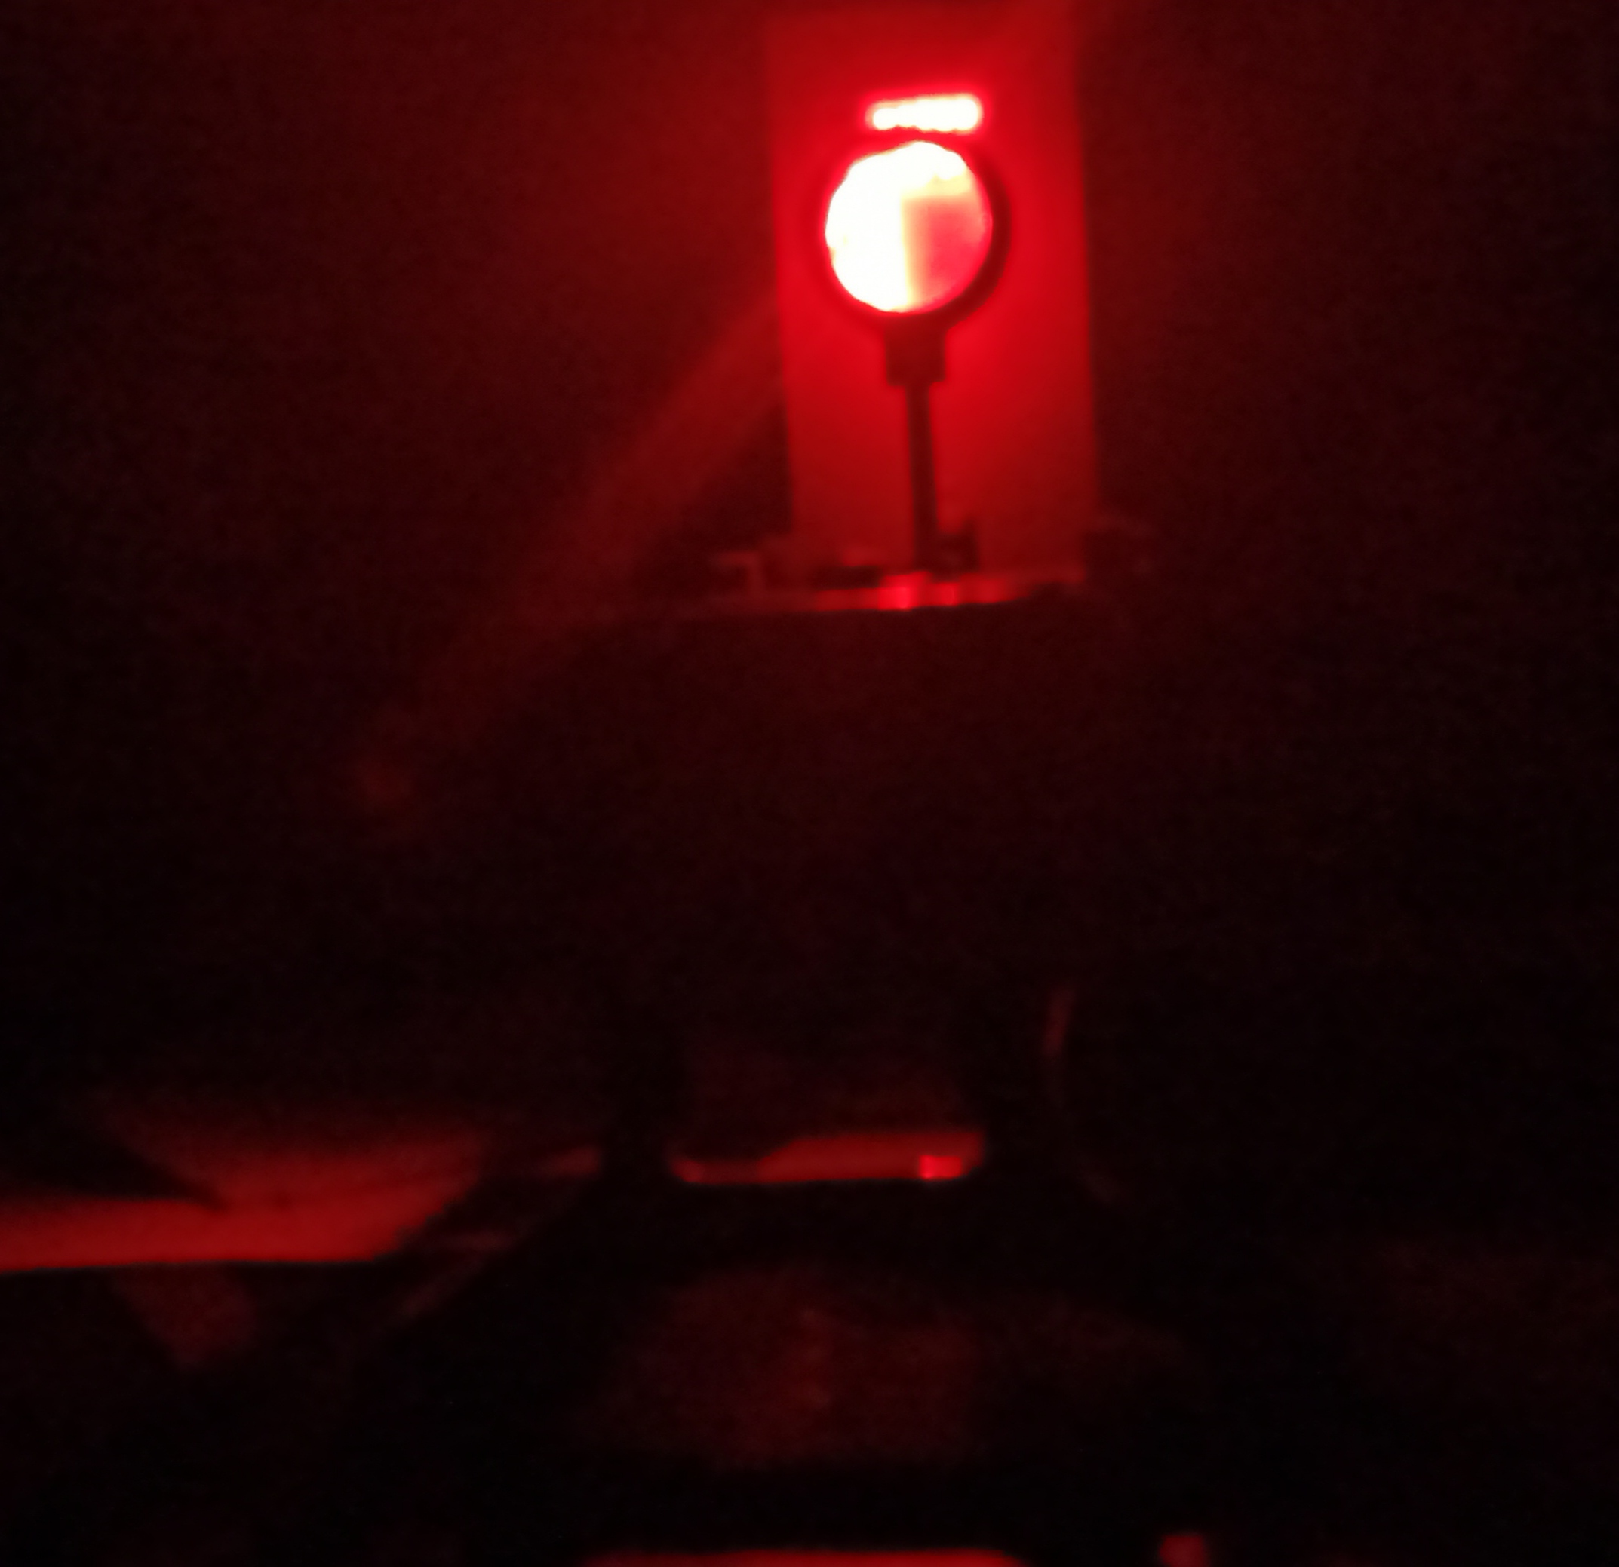

图5 u<f时成像

1. 将凸透镜换成凹透镜，观察成像特点，如图6所示。

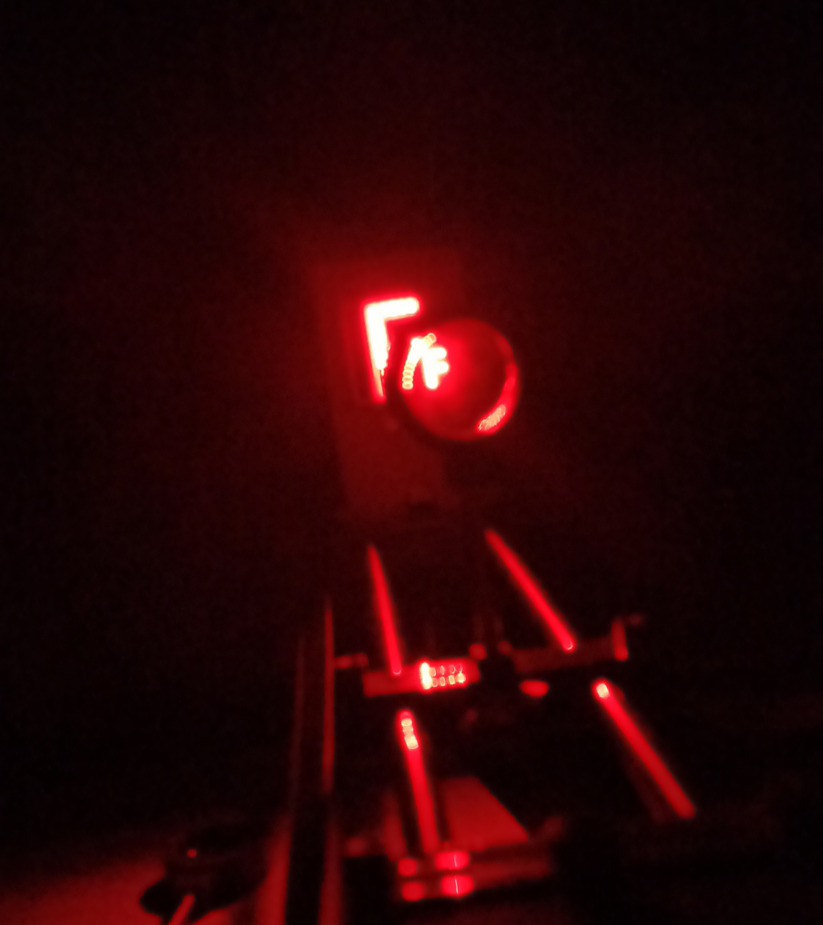

图6 凹透镜成像

**五、实验数据处理**

表一

|  |  |  |  |  |
| --- | --- | --- | --- | --- |
| u | 像为正\倒立 | 像为放大\缩小 | 像为实\虚像 | v |
| u>2f | 倒立 | 缩小 | 实 | f<v<2f |
| u=2f | 倒立 | 等大 | 实 | v=2f |
| f<u<2f | 倒立 | 放大 | 实 | v>2f |
| u=f | 不成像 | 不成像 | 不成像 | \ |
| u<f | 正立 | 放大 | 虚 | v>u |

凹透镜成像总为正立缩小的虚像。

**六、实验结论和讨论**

1.当物距大于2倍焦距时，则像距在1倍焦距和2倍焦距之间，成倒立、缩小的实像。此时像距小于物距，像比物小，物像异侧。

2.当物距等于2倍焦距时，则像距也在2倍焦距，成倒立、等大的实像。此时物距等于像距，像与物大小相等，物像异侧。

3.当物距小于2倍焦距、大于1倍焦距时，则像距大于2倍焦距，成倒立、放大的实像。此时像距大于物距，像比物大，物像异侧。

4.当物距等于1倍焦距时，则不成像，成平行光射出。

5.当物距小于1倍焦距时，则成正立、放大的虚像。此时像距大于物距，像比物大，物像同侧。

6.凹透镜成像总为正立缩小的虚像。